Appendix 1. Land cover types in sample areas
Type of land cover
Sample area | Tree | Shrub | Herb | Road | River | Living vegetation volume distribution in sample areas
S1 | C. sinensis, S. babylonica, P. simonii, B. papyrifera, O. fragrans | L. japonicum, P.× fraseri, V. odoratissimum, J. mesnyi | C. dactylon | Bicycle lane, sidewalk | Yes | 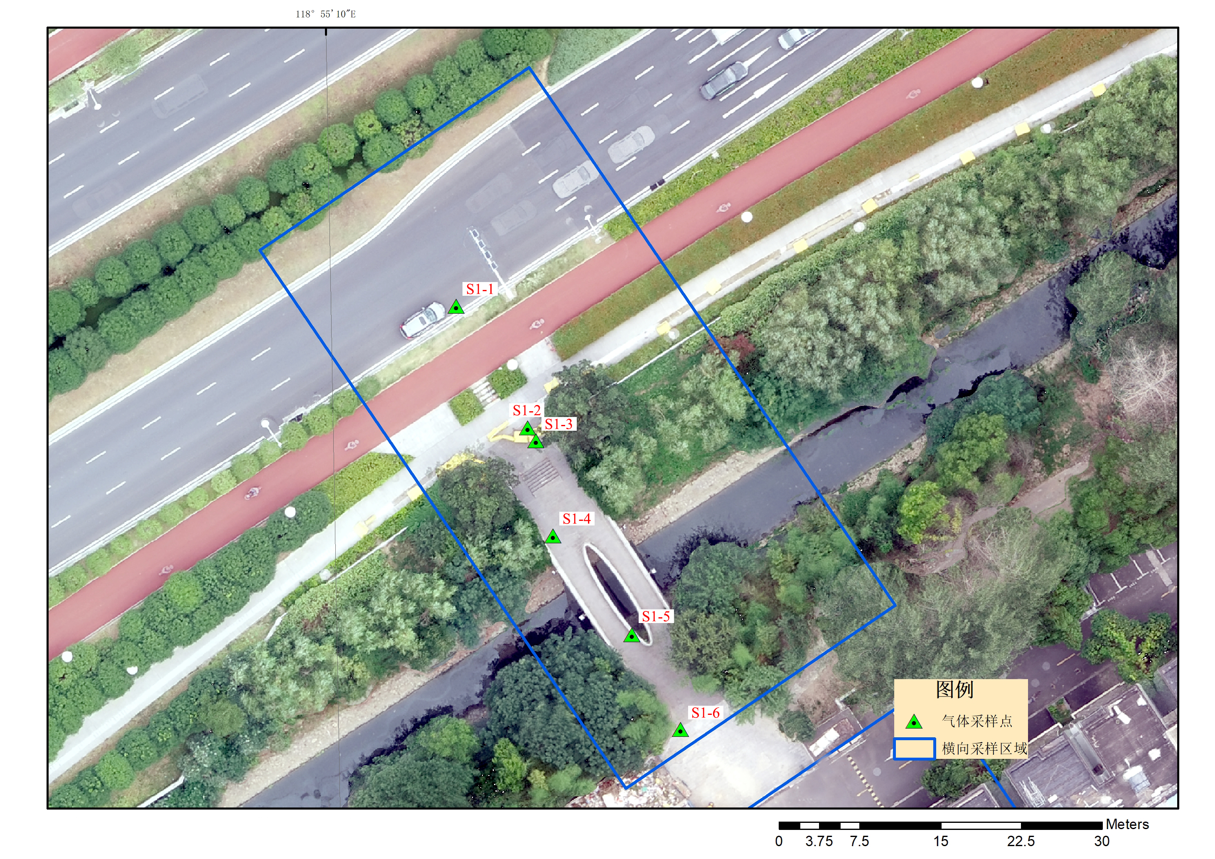
S2 | C. camphora, G. biloba, O. fragrans, Amygdalus persica, Myrica rubra | L. chinense var. rubrum, Nandina domestica, E. japonicus var. aurea-marginatus, Prunus cerasifera f. atropurpurea, R. simsii, L. quihoui, P. tobira | Ophiopogon japonicus | Motorway, bicycle lane, sidewalk | No | 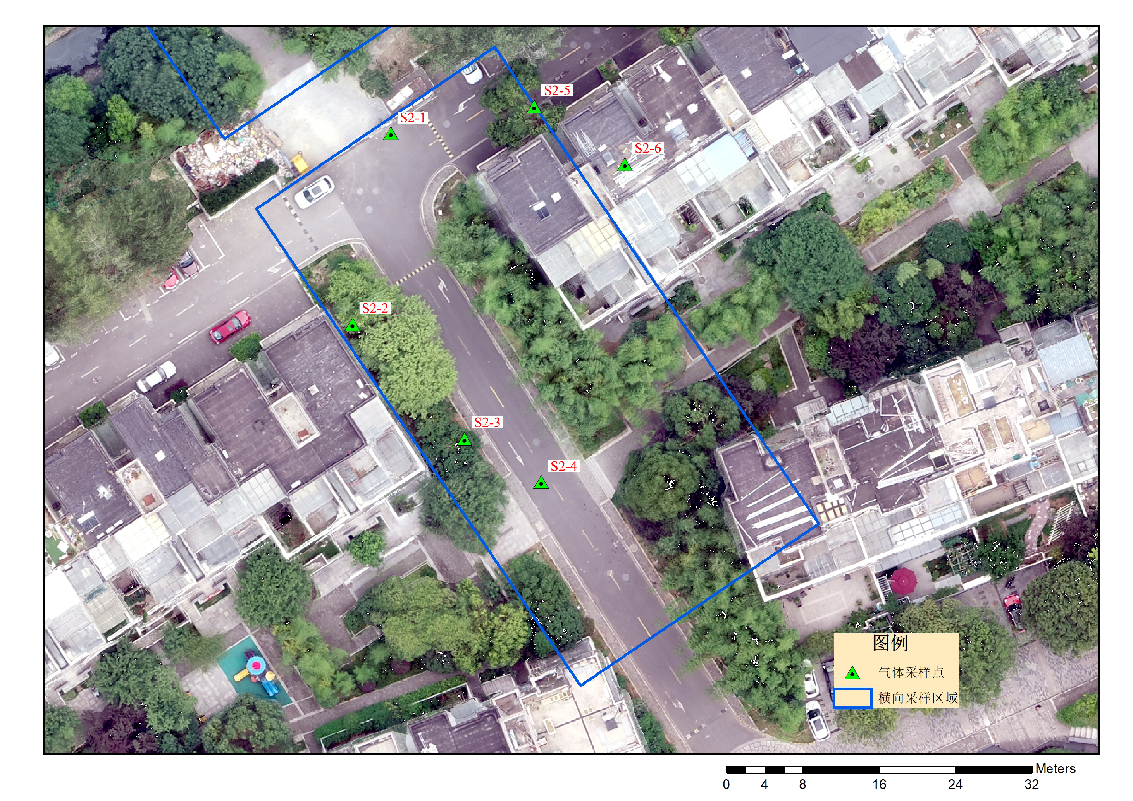
S3 | L. lucidum, C. serrulata, P. acerifolia, O. fragrans, T. sebifera, G. biloba | L. quihoui, E. japonicus var. aurea-marginatus, F. japonica, A. donax, Rosa chinensis, P. tobira | C. dactylon | Bicycle lane, sidewalk | No | 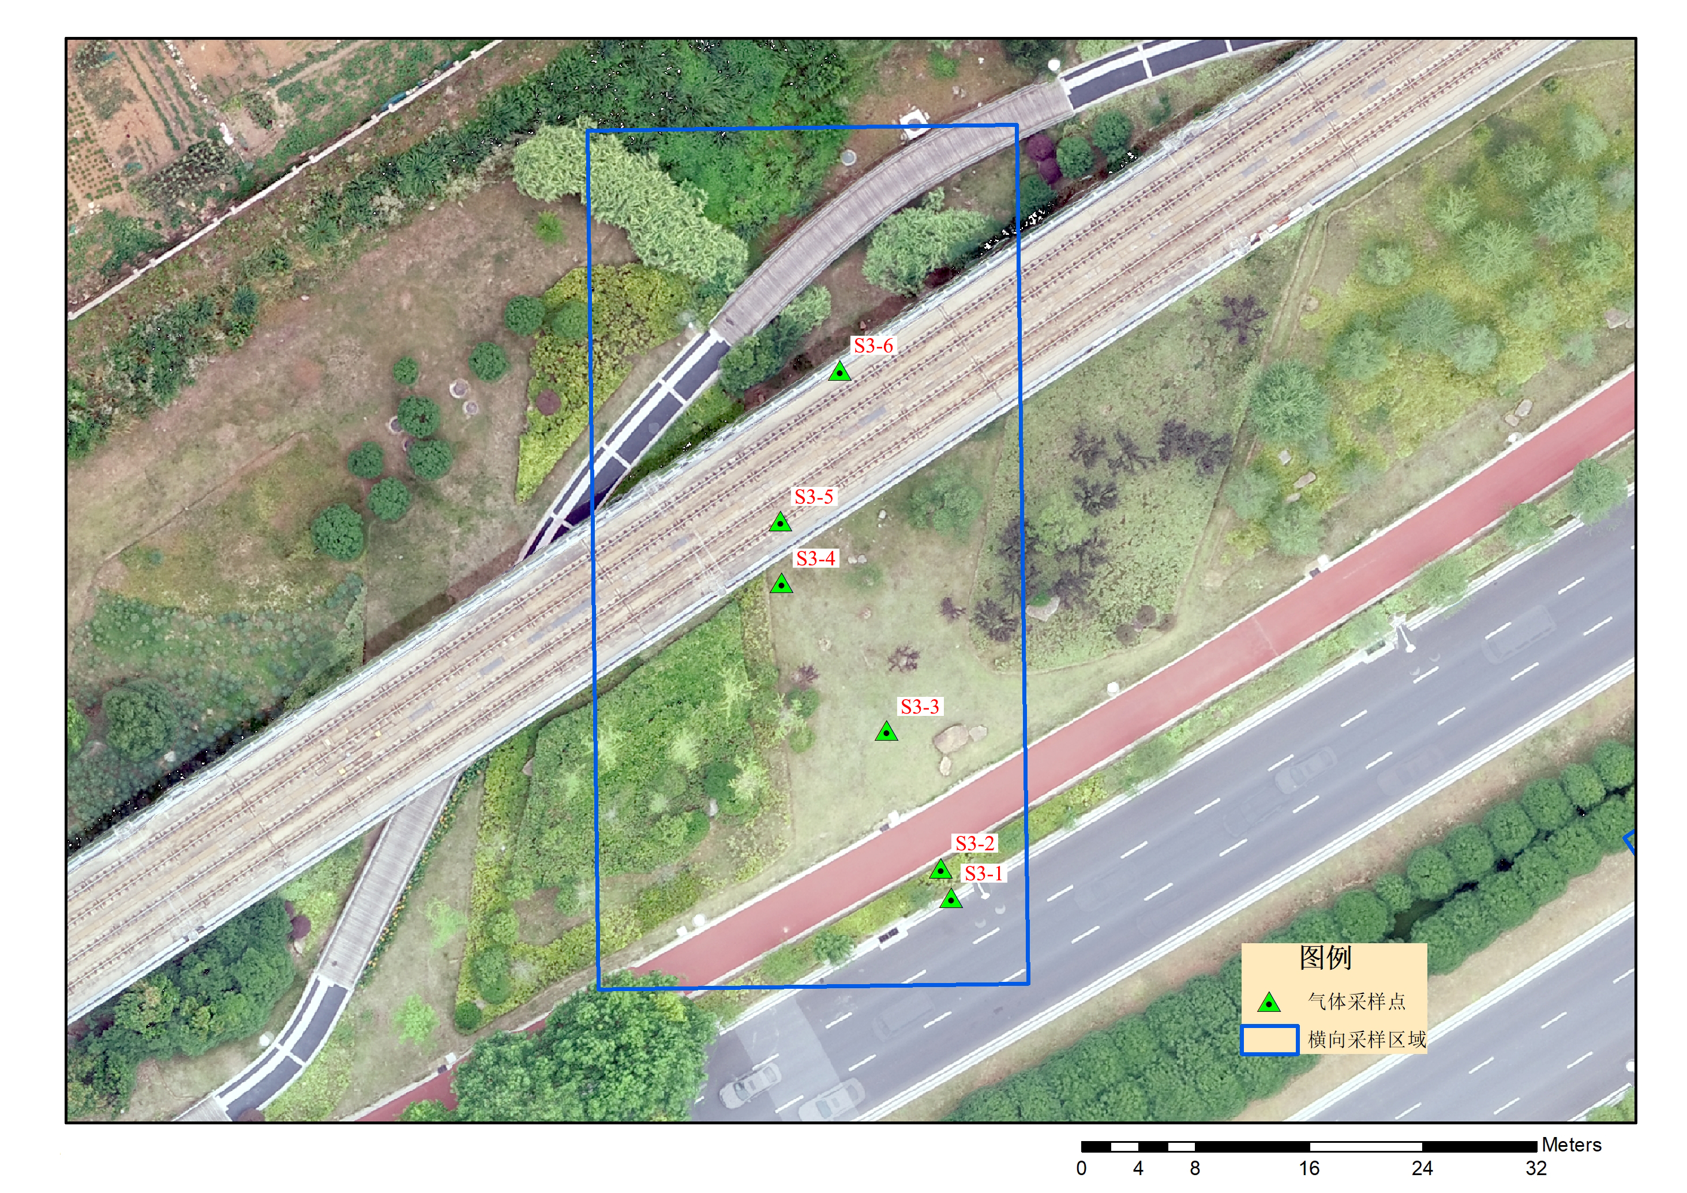
S4 | C. camphora, C. deodara | E. japonicus var. aurea-marginatus, Platycladus orientalis, P. × fraseri, Acer palmatum, Pittosporum tobira | O. corymbosa, Coreopsis basalis, Pennisetum alopecuroides, Senecio cineraria, Miscanthus sacchariflorus | Bicycle lane, sidewalk | No | 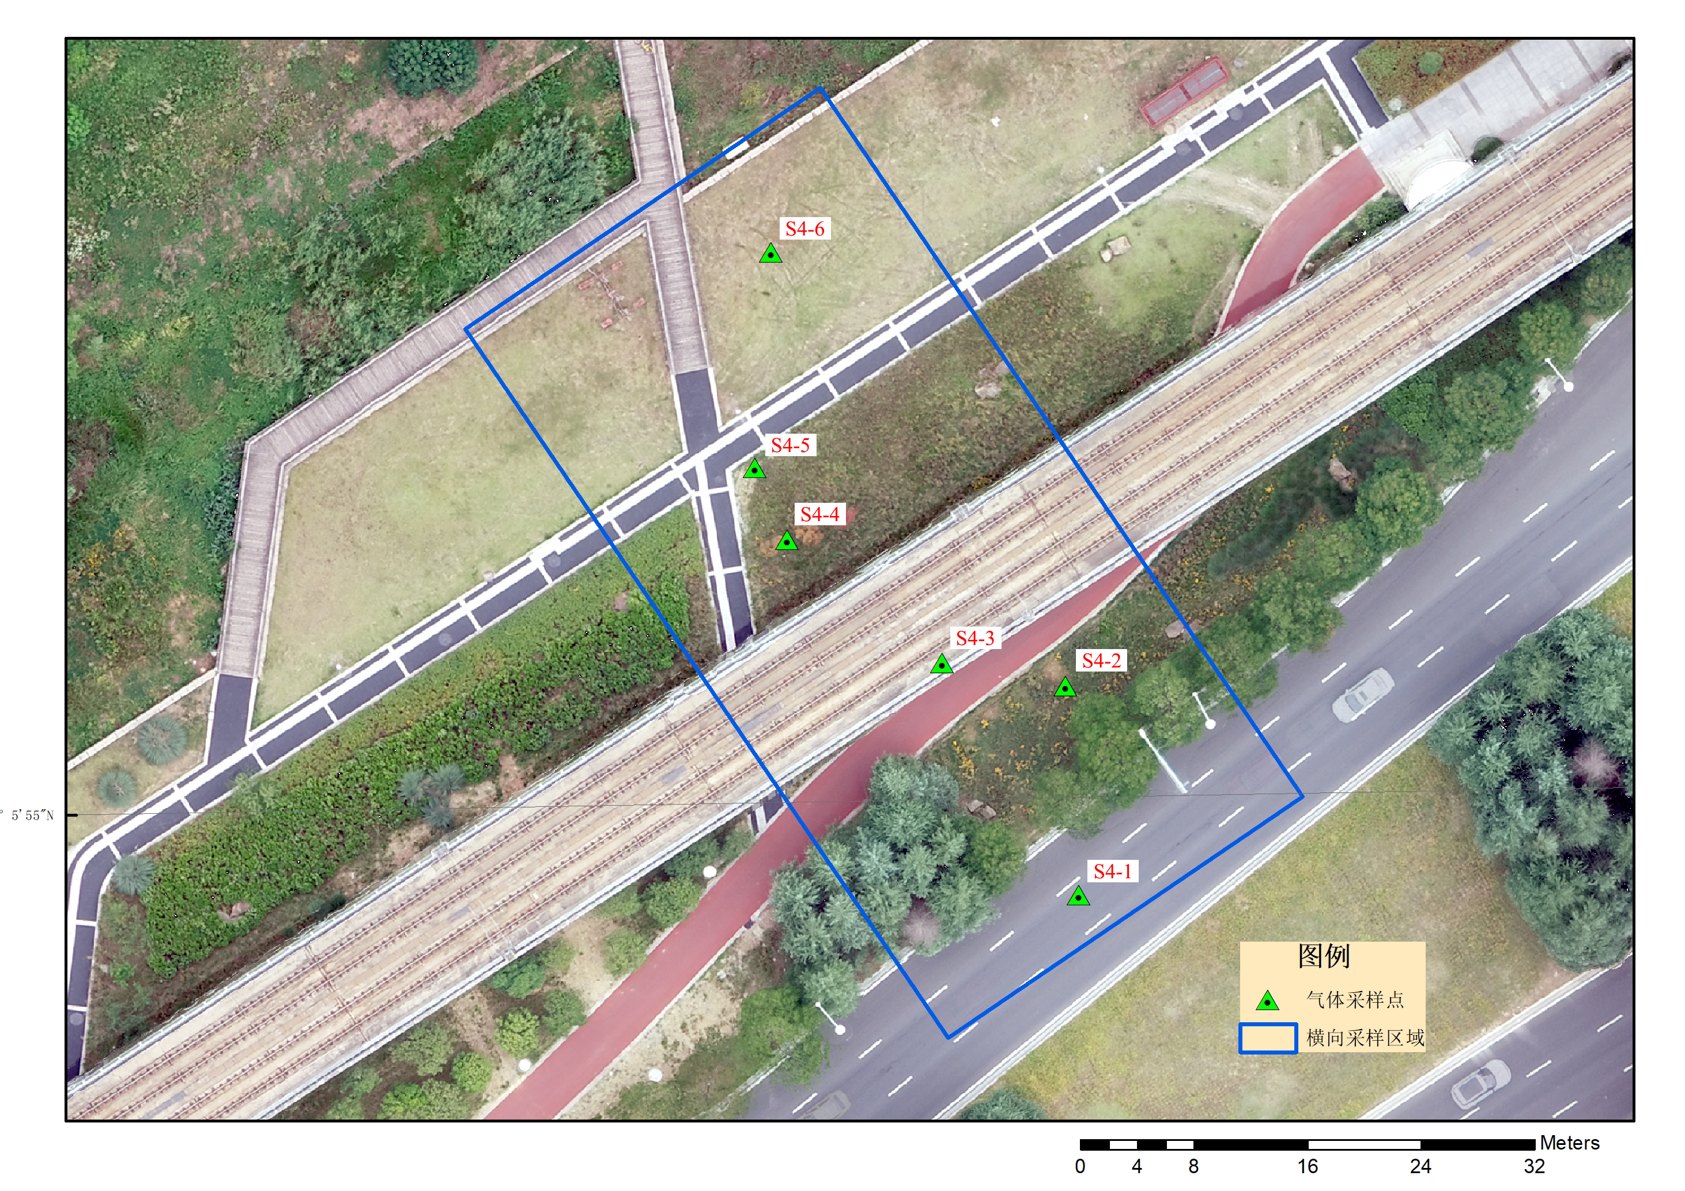
S5 | S. babylonic, C. serrulata | N. oleander | C. dactylon | Bicycle lane, sidewalk | Yes | 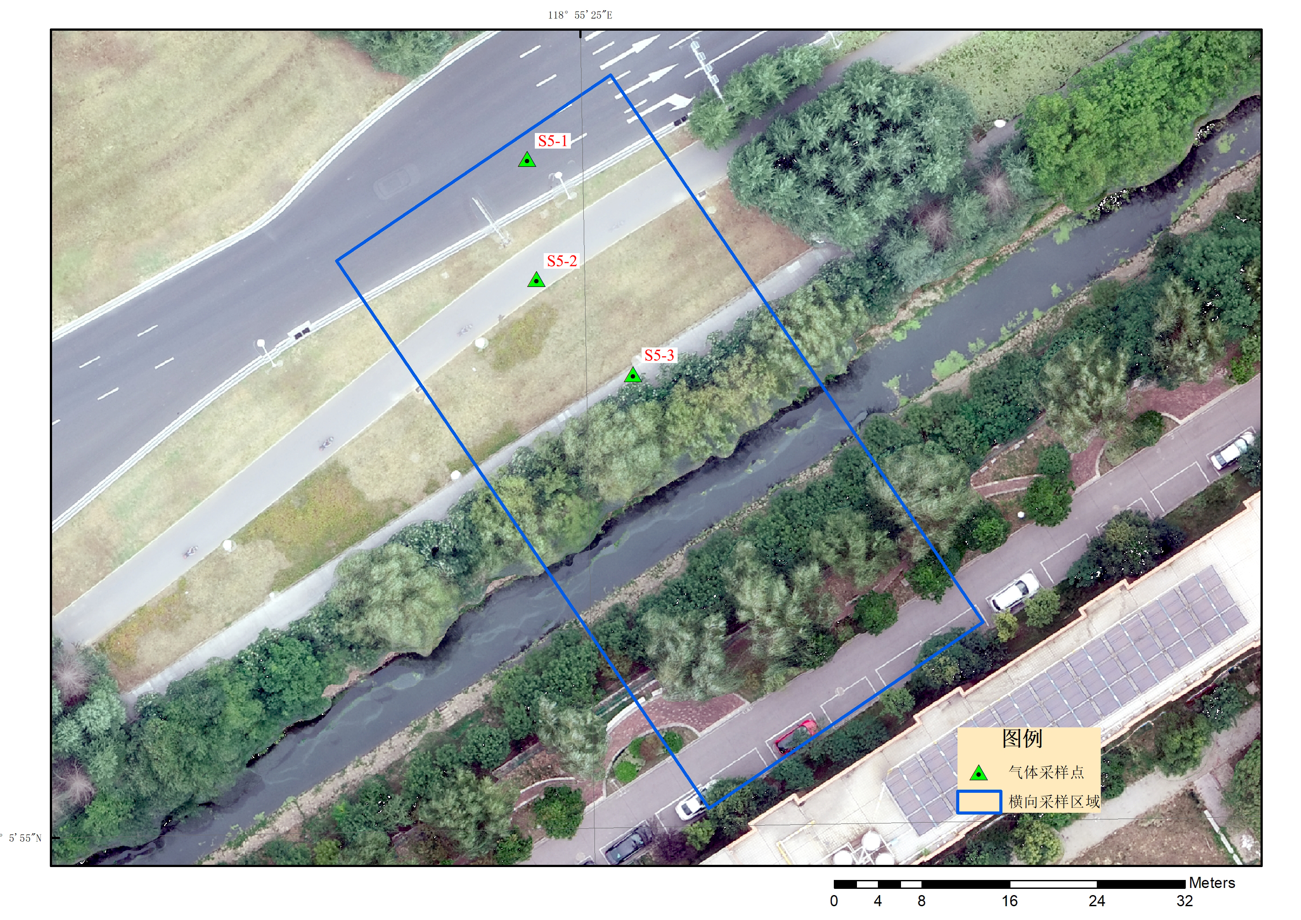
S6 | O. fragrans, B. papyrifera | N. oleander | O. corymbosa | Bicycle lane, sidewalk | Yes | 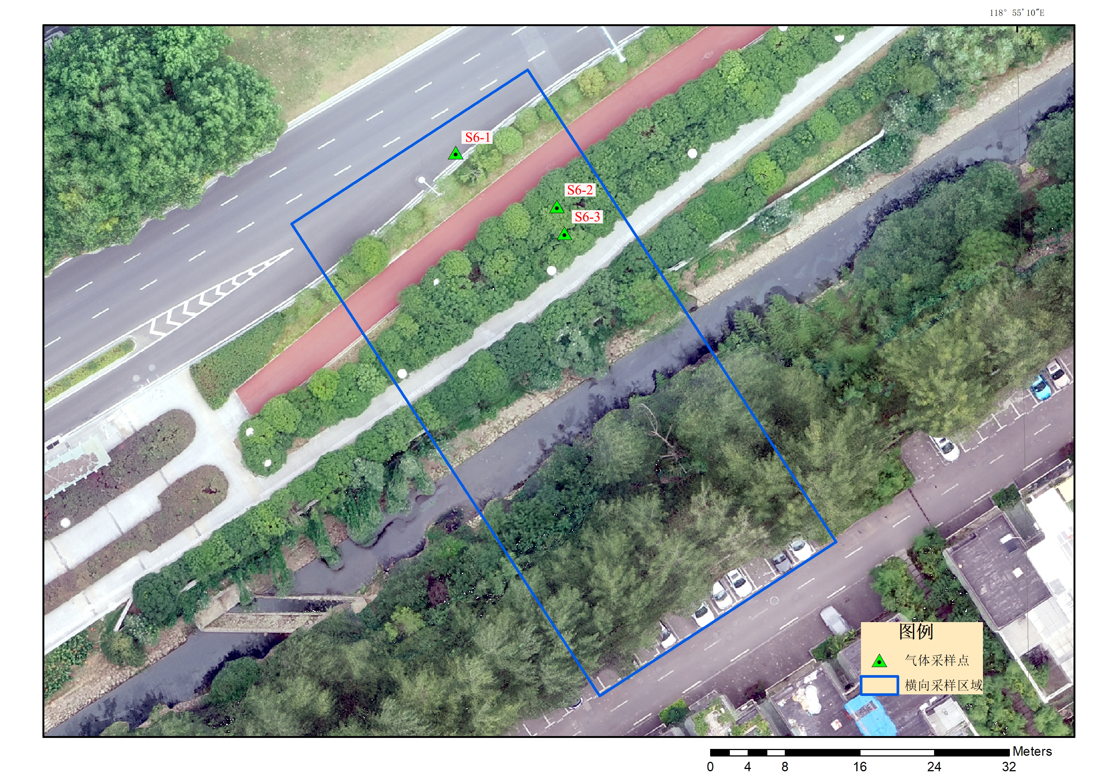
S7 | P. acerifolia, C. deodara, P. stenoptera, M. glyptostroboides | P. serratifolia, Boehmeria nivea | C. dactylon | Bicycle lane, sidewalk | Yes | 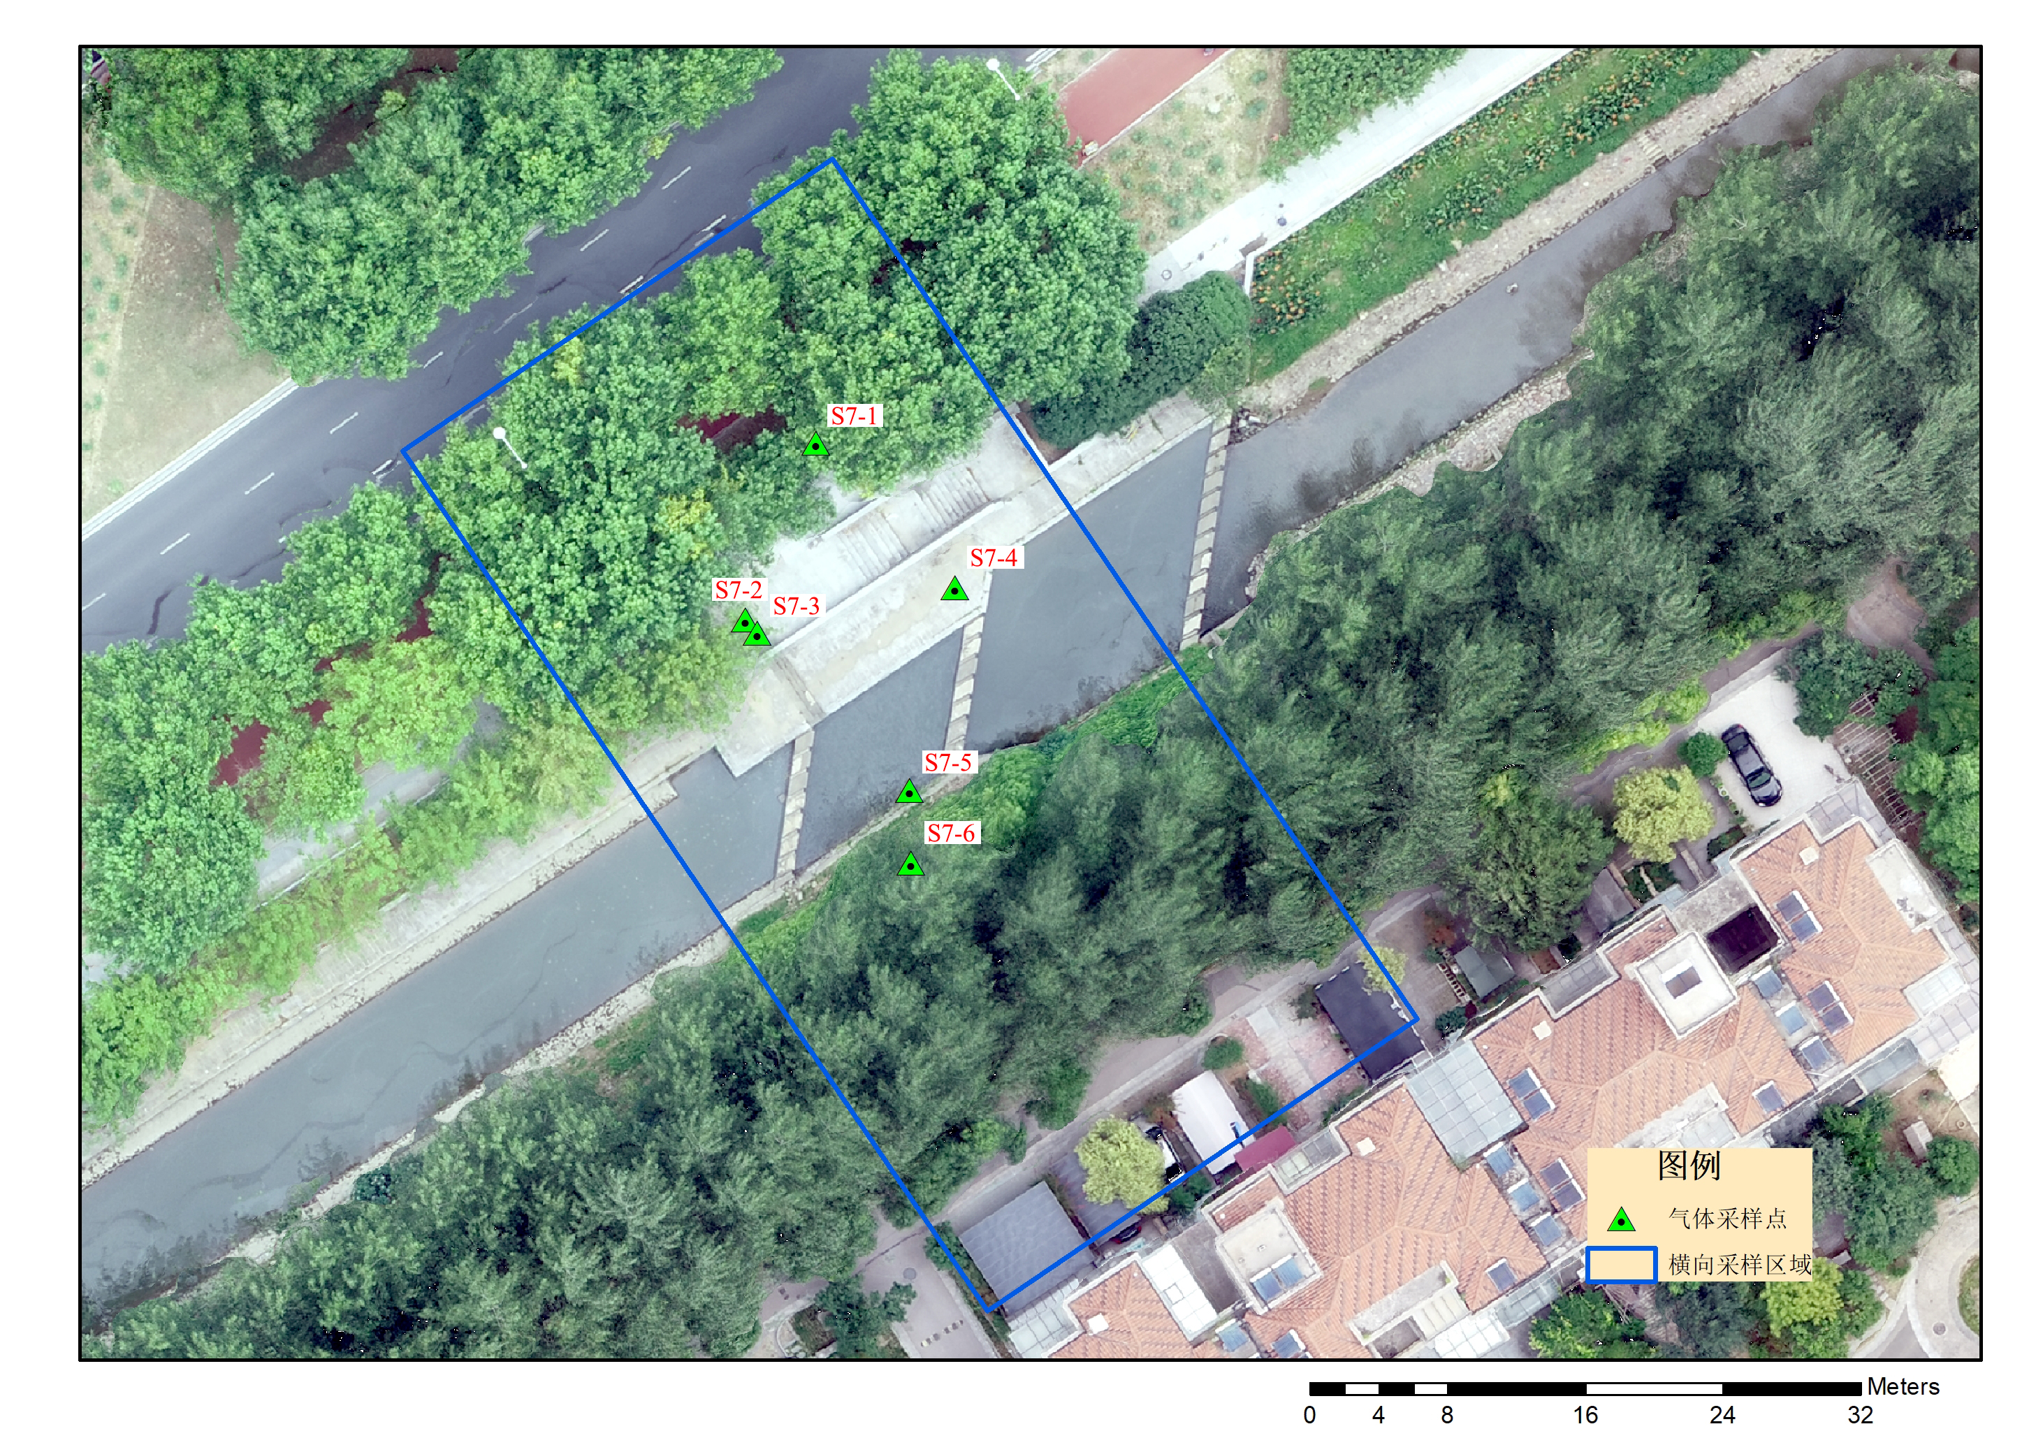
S8 | C. camphora, G. biloba, L. indica, C. serrulata, M. glyptostroboides | L. × vicaryi, P. × fraseri, E. japonicus var. aurea -marginatus, F. japonica, Rhododendron simsii, Yucca gloriosa, Gardenia jasminoides, Hypericum monogynum, P. tobira | C. dactylon | Bicycle lane, sidewalk | No | 